Frohe Ostern!
Frühlingsblüher verleihen dem Fest einen fröhlich-bunten Rahmen
(GMH/BVE) Basteln, backen, Eier färben. Wenn das Osterfest vor der Tür steht, blüht nicht nur die Natur auf, sondern auch die Kreativität. Dabei gilt vor allem: Bunt muss es sein! Nach den grauen Wintertagen sehnen wir uns nach leuchtenden Farben und frischem Grün und schmücken Haus, Terrasse und Balkon voller Begeisterung mit unseren liebsten Frühlingsblühern. Tulpen, Osterglocken und das niedliche Duftveilchen etwa zieren als Bildmotiv manch filigran bemaltes Ei, während die Vorbilder im Garten und in Töpfen und Schalen auf dem Balkon Frühlingsstimmung verbreiten.
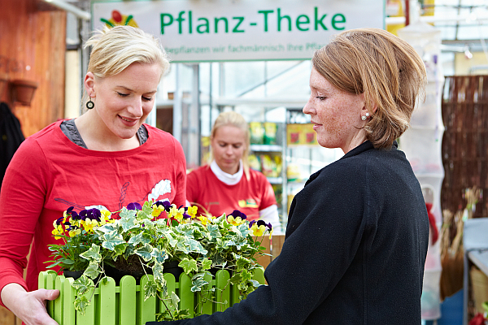
Bildnachweis: GMH/BVE

Bildunterschrift: Mit schönen Pflanzen und der passenden Dekoration kann Ostern kommen. Viele Gärtnereien bieten neben einer ausführlichen Beratung auch einen Pflanzservice an.

Bilddaten in höherer Auflösung unter:
http://www.gruenes-medienhaus.de/download/2013/02/GMH_2013_07_01.jpg

Auf dem Kaffeetisch sorgen neben allerlei süßen und herzhaften Köstlichkeiten Töpfchen mit Primeln, Traubenhyazinthen und Milchsternen für gute Laune. Tipp: Im gärtnerischen Fachhandel findet man vor Ostern viele schöne Dekorationsideen und kann sich seine Lieblingsblumen gleich passend arrangieren lassen. Unter www.ihre-gaertnerei.de ist garantiert eine passende Adresse ganz in ihrer Nähe aufgelistet. Ein besonderer Blickfang für die Tischmitte ist ein selbst arrangierter Osterstrauß aus sonnengelben Forsythienzweigen. Auch die spiralartig gedrehten Zweige der Korkenzieherhasel sind wie dafür geschaffen, um Hasenfigürchen oder ausgeblasene und bemalte Eier hineinzuhängen.
Eiersuche im Frühlingsgarten
Wer einen kleinen Garten besitzt, hat es besonders gut, denn so kann man sich jeden Tag an den beliebten Frühlingsboten erfreuen. Zu diesen gehören neben vielen Blütensträuchern natürlich auch kleine Juwelen, wie die Balkan-Windröschen und zauberhafte Polsterstauden wie Blaukissen, Steinkraut und Gänsekresse, die man in den Einzelhandelsgärtnereien in vielen Sorten findet.
Dem Garten stattet die Ostergesellschaft spätestens beim Eiersuchen einen gemeinsamen Besuch ab, schließlich hat auch der Osterhase ein Faible für frisches Grün und zarte Blüten – und vielleicht sind ihm ja beim Staunen über die Farbenpracht sogar ein paar Schokoladeneier aus dem Körbchen gepurzelt. Hat es in der Nacht geregnet, wird die Eiersuche einfach auf die Terrasse verlegt, wo ein Hochstämmchen der Hängesalweide im Übertopf aus Haselnussruten ein neues Zuhause gefunden hat. Unter ihren malerisch überhängenden Trieben, die über und über mit seidigen Kätzchen besetzt sind, macht sich ein kleines Osterarrangement besonders gut.

---------------------
[Kastenelement]
Mitbringsel für den Osterbrunch
Wenn Ihnen noch ein kleines Geschenk als Dankeschön für die Ostereinladung fehlt, dann basteln Sie ein Mitbringsel doch einfach selbst. Schlagen Sie dazu von einem weißen Hühnerei das obere Drittel ab, stellen Sie den Inhalt für ein leckeres Spiegelei beiseite und spülen Sie den kleinen Eierbecher sorgfältig unter fließendem Wasser aus. Nun befüllen Sie das Ei zur Hälfte mit Wasser und arrangieren darin einige Traubenhyazinthen oder Schlüsselblumen. Eier-Vase samt Blütenschmuck setzen Sie dann in ein flaches Schüsselchen mit Katzengras, das sie selbst heranziehen oder in der Gärtnerei kaufen können. Nun noch ein paar kleine Schokoladeneier im Gras verteilen, fertig ist das Osternest.

